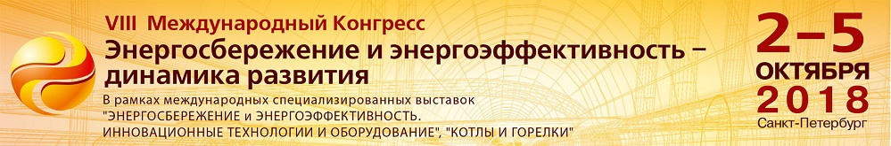

Заявка на аккредитацию журналистов

Редакция ______________________________________ планирует осветить Международный конгресс «ЭНЕРГОСБЕРЕЖЕНИЕ И ЭНЕРГОЭФФЕКТИВНОСТЬ – ДИНАМИКА РАЗВИТИЯ». В связи с этим просим аккредитовать для работы на Конгрессе с 2 по 5 октября 2018 г. следующих сотрудников:

Ф.И.О. | Должность | E-mail
1.

2

3

Информация о СМИ

Вид СМИ: __________________________________________________________________

Специализация: ____________________________________________________________

Название программы (для радио и ТВ): _______________________________________

Адрес:_____________________________________________________________________

Телефон:__________________________________________________________________

Сайт:_____________________________________________________________________

Предположительная дата публикации:_______________________________________

Необходимо ли содействие в организации интервью с организаторами Конгресса, участниками или почетными гостями (с кем, когда): ___________________________________________________________________________

ФИО Главного редактора / Руководителя программы:
__________________________________________________

- Для получения аккредитации заявку необходимо отправить по e-mail: adv@farexpo.ru

